Naši mladí hasiči sa zúčastnili 4.kola Slovenskej ligy v behu jednotlivcov na 60m s prekážkami ( SLv60) v Spišskom Podhradí.
Umiestnenie:
- Mladšie dievčatá - Terezka Srogončíková s časom 17,786 s na 1.mieste
- Mladší chlapci – Tomáš Kucej s časom 18,964 s na 3.mieste, Jakub papučiar 19,786 na 5.mieste,
- Starší chlapci – Andreas Matejík s časom 16,966 s na 7.mieste a Róbert Kalma s časom 15,942 na 5.mieste,
- Staršie dievčatá - Zuzana Kalmanová s časom 16,131 na 2.mieste, Simona Kucejová s časom 17,247 s na 4.mieste.
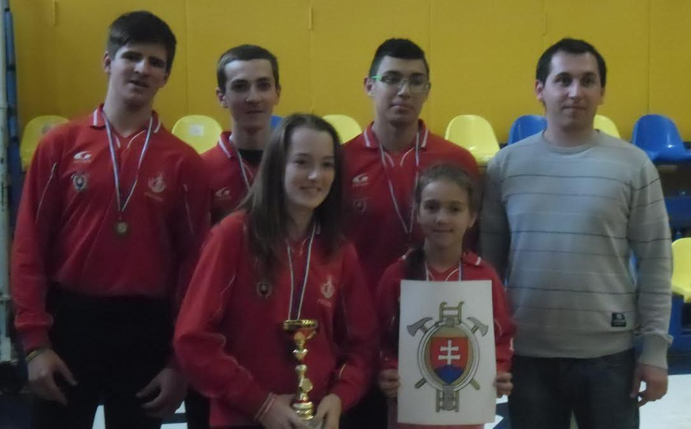
Zároveň po ukončení 4.kola v SLv60 prebehlo aj celkové vyhodnotenie v SLv60 za rok 2014, ktoré pozostávalo zo štyroch jednotlivých kôl, ktoré sa konali v areáli ZK IMA ZŠ Hutnícka Spišská Nová Ves, dve kolá prebehli v areáli ZŠ Gorazdova Púchov a posledné 4.kolo už v spomínanom areáli CVČ Spišské Podhradie.
Celkové umiestnenie našich mladých hasičov v SLv60:
- Mladšie dievčatá – Terezka Srogončíková 1.miesto - 160 bodov, Simona Kucejová 5.miesto - 70 bodov,
- Mladší chlapci – Tomáš Kucej 3.miesto - 117 bodov a s rovnakým počtom bodov - 117 skončil v celkovom hodnotení aj Jakub Papučiar, Jakub Hořelica 6.miesto - 52 bodov, Alexander Ridzik 12.miesto - 24 bodov, Matej Fúrik - 20.miesto - 19 bodov, Richard Sulo 22.miesto - 18.bodov, Tomáš Kvasnička 23.miesto - 17 bodov,
- Staršie dievčatá - Zuzana Kalmanová 2.miesto - 137 bodov, Alžbeta Mešová 3.miesto - 67 bodov,
- Starší chlapci – Róbert Kalma 3.miesto - 126 bodov, Andreas Matejík 4.miesto - 100 bodov.

V novembri sa konali Prvé halové majstrovstvá Slovenska kolektívov mladých hasičov 2014 vo Svite.
Súťaže sa zúčastnilo 41 družstiev chlapcov a 31 družstiev dievčat z celej Slovenskej republiky. Naši hasiči v zložení Zuzana Kalmanová, Terezka Srogončíková, Róbert Klama, Matej Fojtík, Andreas Matejík súťažili v troch základných disciplínach – štafeta 5x30metrov, uzlová štafeta a štafeta dvojíc obsadili 3.miesto s výslednom časom 106,580 s bez trestných minút.
Na druhom mieste sa umiestnili mladí hasiči z DHZ ZŠ Šuňava s časom 100,334 s a prvé miesto získal kolektív mladých hasičov z DHZ Spišská Stará Ves s časom 100,130 s.

